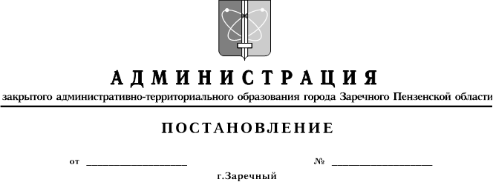

14.02.2025
253

О признании утратившими силу
некоторых постановлений Администрации г. Заречного Пензенской области

В целях реализации решения Собрания представителей г. Заречного Пензенской области от 28.11.2024 № 29 «О внесении изменений в решение Собрания представителей города Заречного Пензенской области от 29.09.2016 № 169 «Об утверждении Порядка принятия решений об установлении тарифов на услуги, предоставляемые муниципальными предприятиями и муниципальными учреждениями города Заречного, и работы, выполняемые муниципальными предприятиями и муниципальными учреждениями города Заречного», на основании приказа Комитета по физической культуре и спорту города Заречного Пензенской области от 07.02.2025 № 14, руководствуясь статьями 4.3.1, 4.6.1 Устава закрытого административно-
территориального образования города Заречного Пензенской области, Администрация г. Заречного п о с т а н о в л я е т:

- Признать утратившими силу постановления Администрации г. Заречного Пензенской области:
- от 07.11.2016 № 2708 «Об установлении тарифов на услуги, оказываемые муниципальным образовательным учреждением дополнительного образования «Специализированная детско-юношеская спортивная школа Олимпийского резерва «Союз»;
- от 01.03.2018 № 416 «О внесении изменений в постановление Администрации города Заречного от 07.11.2016 № 2708 «Об установлении тарифов на услуги, оказываемые муниципальным образовательным учреждением дополнительного образования «Специализированная детско-юношеская спортивная школа Олимпийского резерва «Союз»;
- от 01.03.2018 № 417 «Об установлении тарифов на услуги, оказываемые муниципальным образовательным учреждением дополнительного образования «Специализированная детско-юношеская спортивная школа Олимпийского резерва «Союз»;
- от 28.03.2018 № 586 «О внесении изменений в постановление Администрации города Заречного от 01.03.2018 № 417 «Об установлении тарифов на услуги, оказываемые муниципальным образовательным учреждением дополнительного образования «Специализированная детско-юношеская спортивная школа Олимпийского резерва «Союз»
- Настоящее постановление вступает в силу на следующий день после дня его официального опубликования, но не ранее 15.02.2025.
- Настоящее постановление опубликовать в муниципальном печатном средстве массовой информации - в газете «Ведомости Заречного».
- Контроль за исполнением настоящего постановления возложить на заместителя Главы Администрации города Заречного Климанов Д.Е.
